Un homme averti en vaut deux !

Jean-Marie Choffray*
Liège, le 23 avril 2024.

Dans un contexte d’incertitude non-paramétrique, il est impossible de prévoir quoi que ce soit ! Si l’on exclut l’Astrologie, on en est réduit à sonder l’Histoire pour trouver des similitudes avec des situations passées ; analyser les décisions prises ; et agir en tentant d’éviter les conséquences les plus néfastes (cf. critère du MiniMax). L’Histoire… c’est la Géographie ! rappelle Will Durant dans The Lessons of History. On ne comprend rien aux problèmes auxquels le monde est confronté aujourd’hui sans intégrer la Géographie. Qu’on le veuille ou non, on est condamné à vivre avec ses proches, avec ses voisins ; avec leurs qualités et leurs défauts ; avec leurs croyances et leurs fantasmes. Ces périodes de grand trouble révèlent souvent des hommes exceptionnels, dont le courage étonne, et qui sont généralement rejetés par la multitude des ignorants et les forts en certitudes. Mario Draghi et John Mearsheimer comptent au nombre des personnalités qui relèvent le niveau du débat et font croire à la victoire de l’Intelligence sur les passions les plus déraisonnables. Dans une conférence récente, Mario Draghi affirme que l’Europe n’a pas d’autre choix que d’accepter la réalité nouvelle, parfaitement inattendue, à laquelle elle est confrontée. John Mearsheimer, dans une de ses meilleures interviews, démontre que le monde occidental pourrait s’être trompé en Ukraine et au Moyen-Orient. Quant à la valeur réelle de Bitcoin dans un tel contexte de risque débridé, Michael Saylor pourrait, lui aussi, avoir raison : « Bitcoin is the apex of digital property. There is no second best ! »

* Professeur Ordinaire Honoraire d’Informatique Décisionnelle à l’Université de Liège.
PhD-77, Management Science, Massachusetts Institute of Technology.

« Chassez la réalité, elle revient au galop»

Un homme averti en vaut deux !

16/04/2024: Radical Change is what is needed (Mario Draghi)

« Dans un environnement international inoffensif, nous nous en remettions à l’égalité des chances et à un ordre international fondé sur des règles – en espérant que les autres feraient de même. Or aujourd’hui, le monde change rapidement. Il nous a pris par surprise. »

« Plus important encore, d’autres régions ne respectent plus aucune règle et conçoivent proactivement des politiques visant à renforcer leur compétitivité. Dans le meilleur des cas, ces politiques visent à réorienter les investissements vers leurs propres économies au détriment des nôtres ; dans le pire des cas, celles-ci sont conçues pour nous rendre dépendants d’elles – définitivement. »

« En l’absence d’actions stratégiques et coordonnées, il est logique que certaines de nos industries réduisent leurs capacités ou se délocalisent en dehors de l’Union. »

In Europe…, Radical Change is what is needed.

19/04/2024: Things are only going to get worse (John Mearsheimer)

“I actually have no positive words. I think things are only going to get worse. I don’t think most people understand how much trouble we are in.”

“As I tried to make clear, I think the Russians will win in Ukraine. I think this will have negative consequences for Europe. It will do significant damage to NATO.”

“I think that Nationalism is a growing force around the world. I think the Liberal Regimes that dominated during the Unipolar moment in Europe are in trouble.”

“I think if you look at the American domestic political situation, especially with regard to what’s happening with Donald Trump, and how he thinks about Democracy, I think it’s quite clear that the United-States is in trouble.”

“With regard to the Middle East, I think the Israeli Palestinian conflict is only going to get worse. The idea that the Israelis are in the process of fixing this problem, I don’t think it’s true. There is no solution to Gaza at the moment.”

“The Israelis are in real trouble with regard to Hamas, and with regard to Hezbollah, and with regard to what’s happening on the West Bank. You and I have talked today about the Israeli Iranian conflict. It’s hard to see that one settling down. If anything, it’s likely to remain a major problem moving forward. The Americans of course are joined at the hip with the Israelis, and the Israelis are in a position where they can drag us into all sorts of conflicts, and the Europeans, because they basically do whatever the Israelis want, are not in a position to put pressure on Israel to act more responsibly. The United-States is not in a position to put pressure on Israel to act more responsibly.”

“So the Middle East looks like a mess. Europe looks like a mess, and I think in many ways the most dangerous situation, certainly from an American point of view, is East Asia and the possibility of a war between the United-States and China. You raised the issue of Taiwan. I think it’s more likely that we will have a conflict over the South China Sea or the East China Sea. Then, you go to the Corean Peninsula and you look at relations between North Korea and South Korea, and that’s not a pretty story either.”

“So there is just so many ways we can get into trouble moving forward. And it's just hard to see how you fix any of these problems. I would argue that if there were simple solutions, or let’s put it differently, if there were solutions, feasible solutions, not simple solutions, feasible solutions, you and I would have spent a lot of time talking about those feasible solutions. But the fact that you couldn’t raise them, and I couldn’t raise them, tells you that they’re just not out there. So, I think people, you know, are buckling their seat belts and understand that there’re going to be a lot of trouble moving forward.”

I don’t think it’s true.

14/04/2024 : Un Test de Réalité (Michel Saylor)

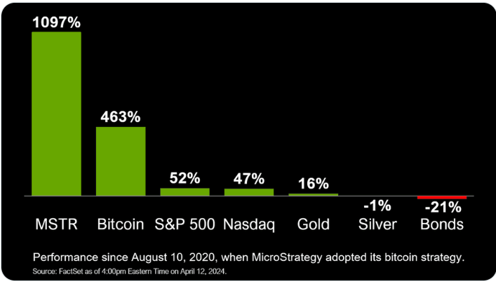

Capitalize on Bitcoin...

The Legendary Treasure of Satoshi Nakamoto.

* * *

